《高等数学(B)(1)》导学方案
杨鹏飞

- 平台登录
登录国开学习网http://www.ouchn.cn/
选：学生登录
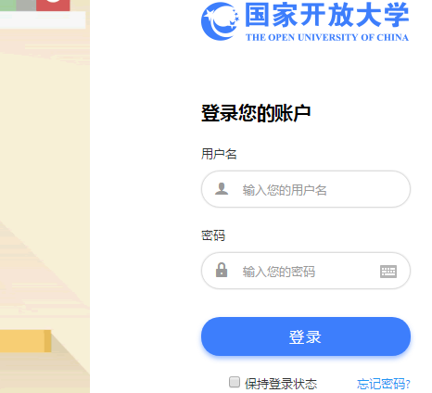

输入：用户名、密码
进入学习界面:
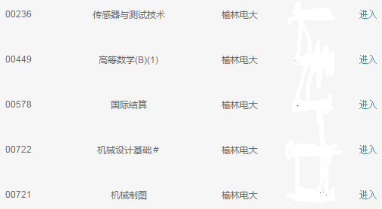
选定所学课程“高等数学(B)(1)”进入课程
浏览该课程页面，熟悉课程内容在页面上的排布。
下边为课程主页面截图：由上到下
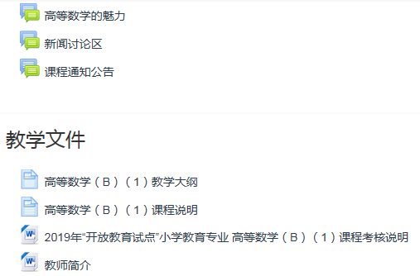
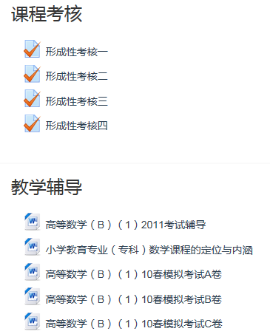
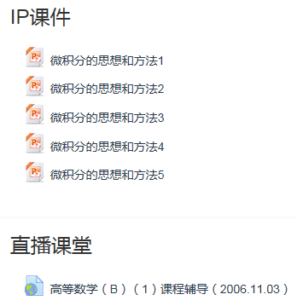

- 完成形考任务方法
向下移动页面到：“课程考核”区域
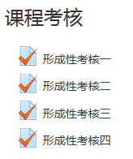
点击“形成性考核一”，进入形成性考核一说明页面，
点击“现在参加测验”进入形成性考核题目页面，进行考核做题。
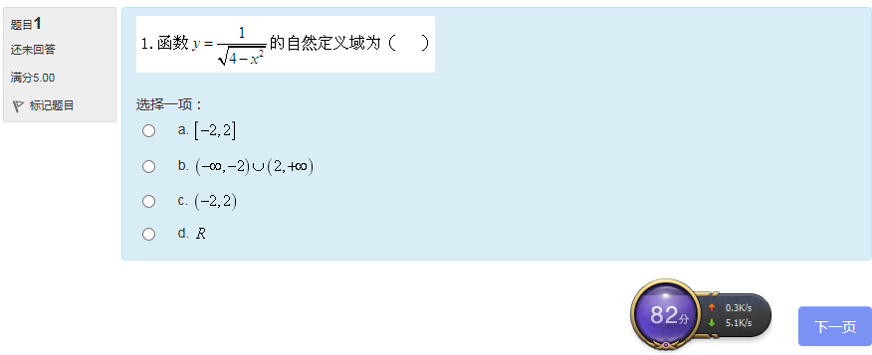
依次做完全部题目，也可在页面左边“测验导航”区，选择某个题目，点击题号做题。
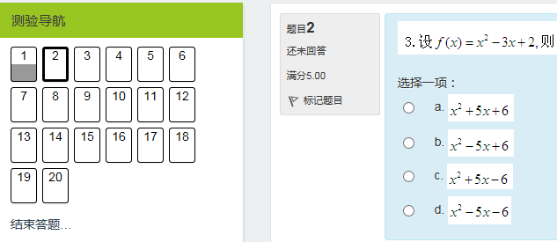
最后点击右下角：“结束答题”，提交本次考核。
“形成性考核二、三、四”，同以上步骤。
考核完成后，可在形成性考核说明页面看到自己的考核成绩。

- 论坛发帖方法
在该课程页面的上部，
点击“高等数学的魅力”，进入该课程交流平台，可浏览已发话题，
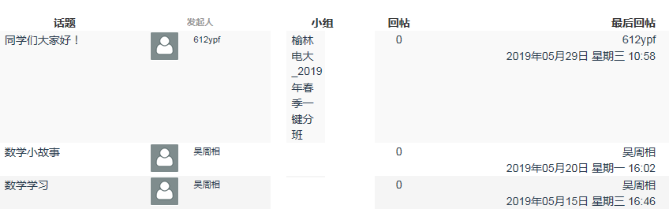
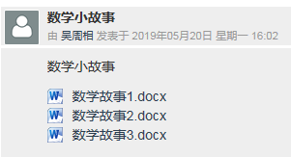
也可点击“开启一个新话题”，自己发帖、提问。
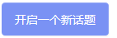
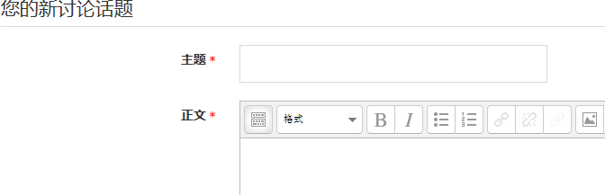
带红色星号的必须输入内容。
也可点击“新闻讨论区”进入该课程讨论区，
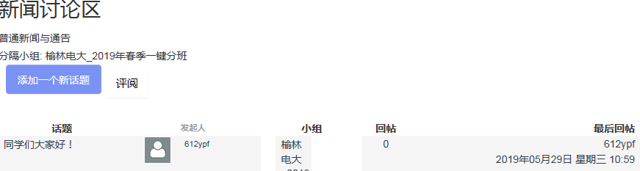
可浏览到讨论区的话题，
选择感兴趣的话题，点击进入。

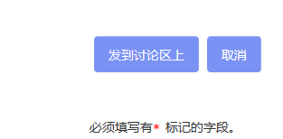
带红色星号的必须输入内容，输入完成后。
在页面最下边，点击“发到讨论区上”按钮，完成发帖。

- 课程学习方法
一、课程性质：
《高等数学(b)(1)》是小学教师进修高等师范专科小学教育专业的一门重要的专业基础课, 供小学教师进修用。
二、课程目的要求：
目的：
1．使学员对一元微积分知识中的思想方法有较全面的认识，在了解有关知识实际背景的基础上，弄清具体与抽象、特殊与一般、有限与无限等辩证关系，提高数学修养和思维品质，帮助他们形成科学的思想方法和辩证唯物主义观点。
2．使学员在掌握微积分的基础知识、基本理论和基本技能基础上，提高抽象思维，逻辑推理与运算的能力，以及解决实际问题的能力。
3．使学员能应用本课程中的有关知识深入浅出地分析和处理小学数学教材中的有关问题，以及为学习后继课程作准备。
要求：
使学员掌握一元函数微积分，主要内容是：函数、极限、导数与微分、定积分与不定积分。教学时，要注意有关数学概念的实际背景的介绍，数学思想方法的培养及应用所学知识解决实际问题能力的提高。
本课程学分为4学分。
三、教学建议
1．本章的第一个重点是定积分的概念。在通过计算曲边梯形的面积引出定积分的概念时，要充分体现微积分的基本思想。
2．本章的第二个重点是不定积分的概念，它是计算定积分和解简单微分方程的工具。学员学习时，要注意加强练习，只有通过做一定数量的习题，才能掌握不定积分的计算方法。
3．本章的第三个重点是牛顿-莱布尼兹公式，它建立了微分和积分之间的联系，并给出定积分的实际计算方法，应适当练习，让学员切实掌握。

在国开网上的任何学习过程都会留有行为记录，作为对你考核学习的依据。

5、教学及导学教师联系方法

1. 主讲教师：吴周相 男 陕西广播电视大学工程与建筑学院 副教授

2.主持教师：李战虎，男，咸阳师范学院数学与信息科学学院副教授

3.导学教师

杨鹏飞，陕西广播电视大学榆林市分校

联系电话：18991099863

QQ: 2360209589, 邮箱：2360209589@qq.com

